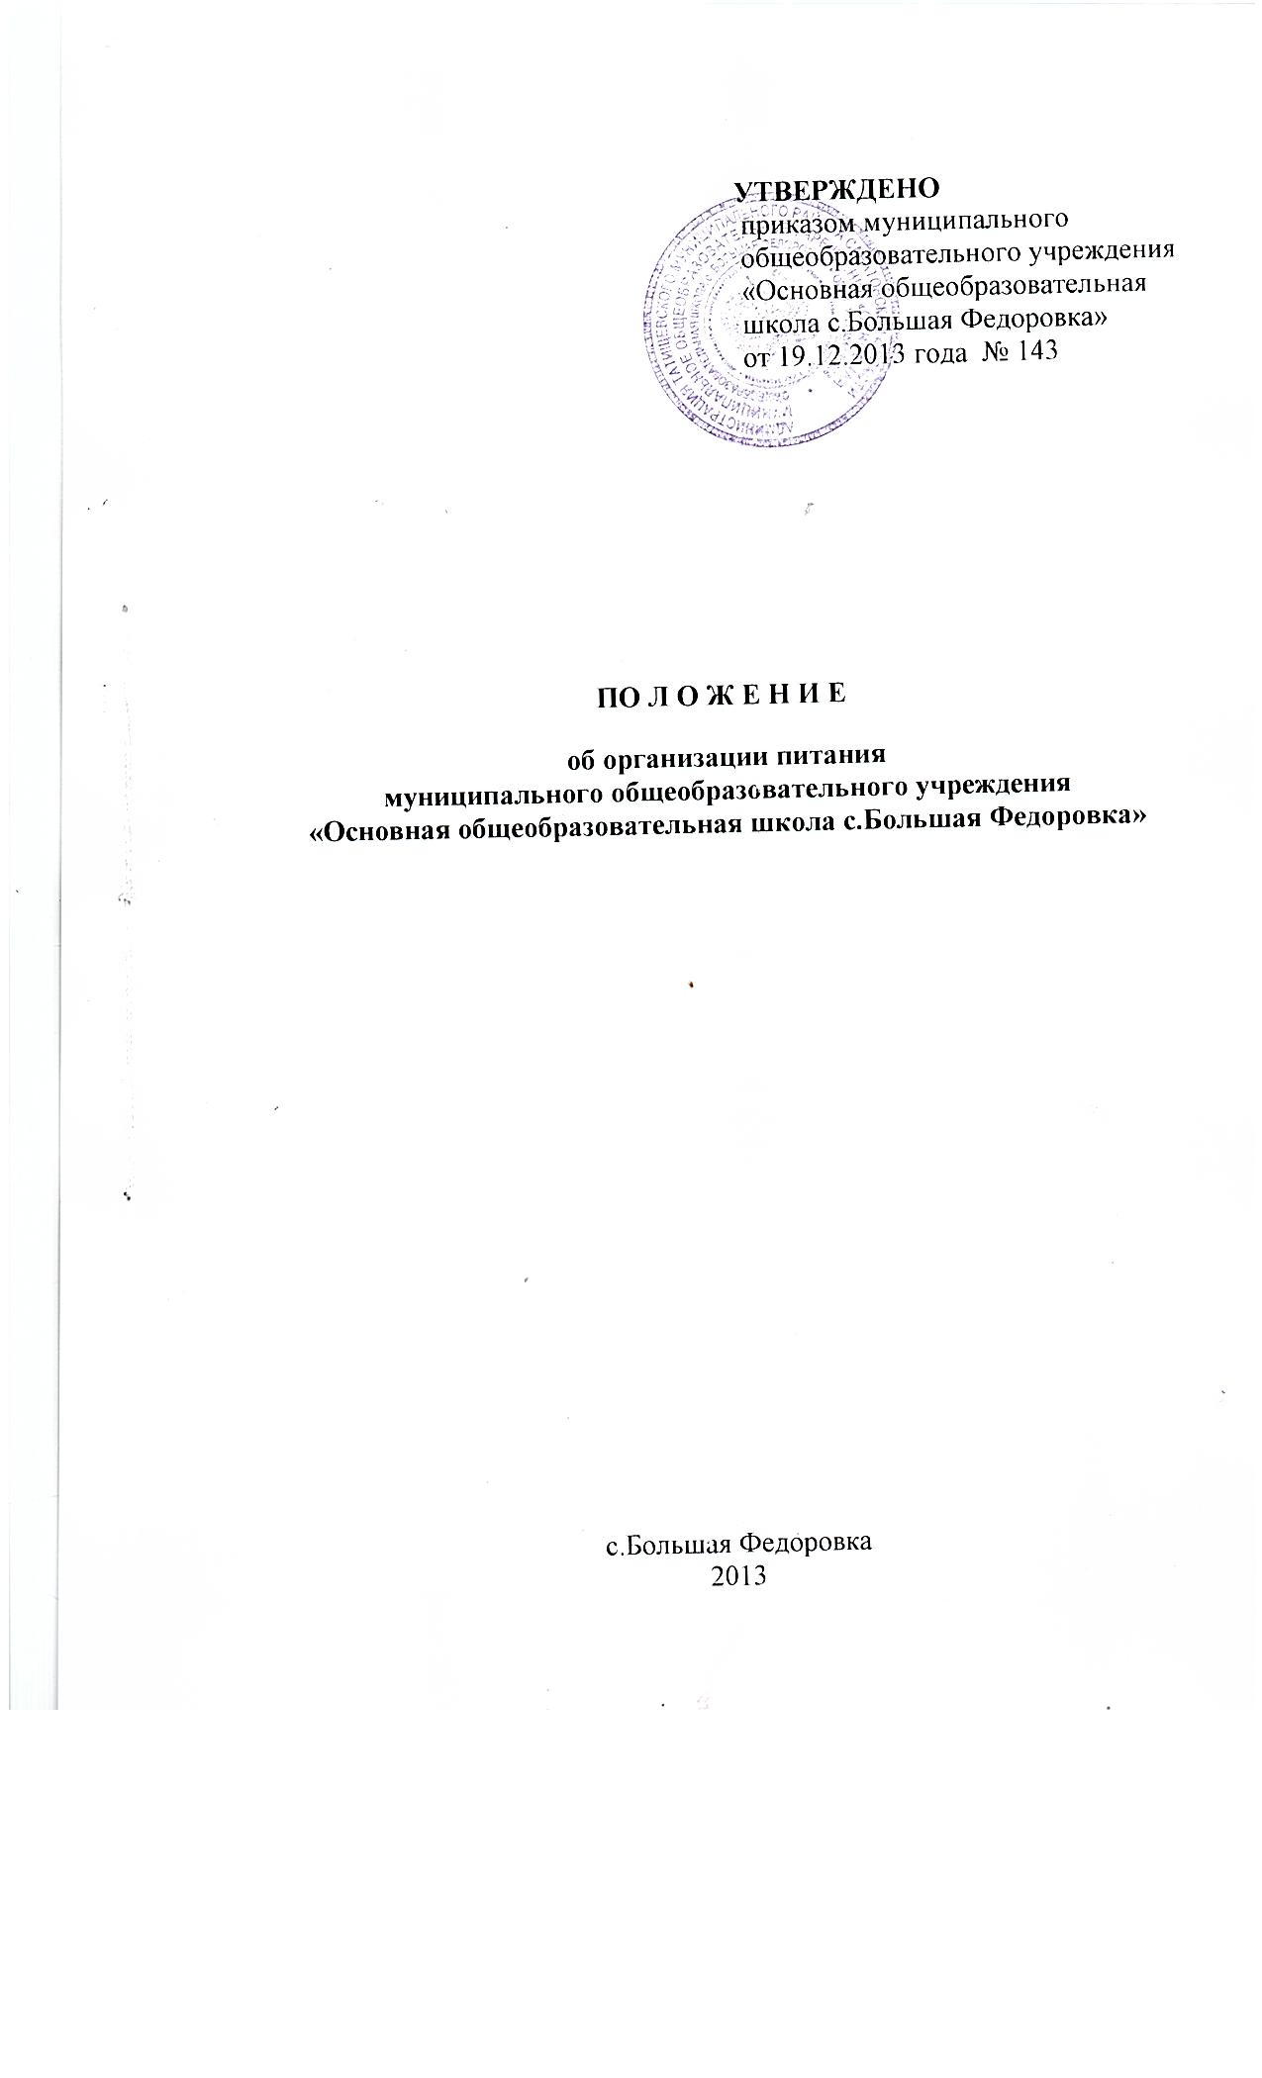

УТВЕРЖДЕНО
приказом муниципального
общеобразовательного учреждения
«Основная общеобразовательная
школа с.Большая Федоровка»
от 19.12.2013 года № 143

ПО Л О Ж Е Н И Е

об организации питания
муниципального общеобразовательного учреждения
«Основная общеобразовательная школа с.Большая Федоровка»

с.Большая Федоровка
2013

- Общие положения.

1.1 Положение об организации питания обучающихся МОУ «Основная общеобразовательная школа с.Большая Федоровка» разработано на основании Закона РФ «Об образовании», Устава образовательного учреждения. К компетенции образовательного учреждения относится создание в образовательном учреждении необходимых условий для организации питания обучающихся и работников Учреждения
Настоящее Положение об организации питания учащихся в общеобразовательном учреждении (далее – Положение) разработано с целью формирования единых подходов к организации, контролю, повышению качества питания учащихся в «Основная общеобразовательная школа с.Большая Федоровка».
  - Настоящее положение распространяется на всех обучающихся школы в том числе:
- на детей, которые относятся к категории малообеспеченных семей, многодетных семей, вынужденных переселенцев, одиноких матерей, а также на детей из социально-опасных семей, имеющих среднедушевой доход, не превышающий размер прожиточного минимума в расчете на душу населения по Саратовской области, получающих ежемесячное пособие в органах социальной защиты населения;
- на детей, являющихся инвалидами детства;
- на детей, оставшихся без попечения родителей.

2. Питание учащихся на льготной и платной основе

2.1. Питание за счет средств родителей (на платной основе) предоставляется всем обучающимся по их желанию в соответствии с действующим законодательством, на основании поданного заявления в начале учебного года. Между школой и родителем (законным представителем), обучающимся при исполнении 14-летнего возраста и школой заключается ежегодный договор. Сбор родительской платы за питание обучающихся обеспечивает классный руководитель и ответственный за организацию питания в школе.

2.2.Питание за счет средств местного бюджета предоставляется:
- учащимся из малоимущих и многодетных семей, семей, находящихся в социально опасном положении, детей – сирот и детей, оставшихся без попечения родителей, детей – инвалидов;

2.3. Постановка на питание за счет средств местного бюджета производится приказом руководителя общеобразовательного учреждения:
- детям из малоимущих и многодетных семей при предоставлении соответствующей справки, выдаваемой органом социальной защиты населения Татищевского района;
- детям – инвалидам при предоставлении в общеобразовательное учреждение справки медико – социальной экспертной комиссии;
- детям – сиротам и детям, оставшимся без попечения родителей, находящимся под опекой (попечительством) при предоставлении копии решения органа опеки и попечительства об установлении опеки (попечительства).
2.4. Ответственность за предоставление питания в полном объеме обучающимся, в том числе и детям из семей льготных категорий, возлагается на социального педагога.
2.5. Льготное питание и питание на платной основе предоставляется обучающимся с 01сентября по 31 мая (в течение учебного года) в дни проведения учебных занятий (за исключением каникул, карантинов, выходных дней, дней, когда обучающийся не посещает занятия по болезни и т. п.).

2.6. Списки обучающихся для предоставления льготного питания ежемесячно корректируются администрацией школы по мере поступления справок о предоставлении льготного питания из органов защиты населения.

3.Организация питания в школе.

Под организацией питания учащихся понимается обеспечение учащихся основным (горячим) питанием и льготным питанием отдельных категорий учащихся в соответствии с режимом работы МОУ «Основная общеобразовательная школа с.Большая Федоровка» по графику, утвержденному руководителем учреждения (согласно расписанию учебных занятий) и размещается в доступном для ознакомления месте (уголок питания в обеденном зале школьной столовой).

3.1.Под основным (горячим) питанием учащихся понимается организованная реализация блюд, приготовленных на пищеблоке школы в соответствии с примерным двухнедельным меню, согласованным с Управлением Роспотребнадзора по Саратовской области и утвержденным директором школы.
3.2.Организация питания в школе осуществляется в соответствии с санитарно-эпидемиологическими правилами и нормативами «Санитарно-эпидемиологические требования к условиям и организации обучения в общеобразовательных учреждениях. СанПиН 2.4.2.2821-10», утвержденными Главным государственным санитарным врачом Российской Федерации 29 декабря 2010 г. за № 189
3.3. Школа создает условия для организации питания обучающимся в виде завтраков и обедов.
3.4. При организации питания обучающихся строго соблюдаются требования, предъявляемые к качеству продуктов питания. Качество блюд должно соответствовать нормативно-технической документации. При приготовлении блюд должна соблюдаться технология приготовления, санитарные нормы и правила, предъявляемые к организации общественного питания.
3.5. При организации питания строго соблюдается меню с обеспечением двухнедельного циклического питания, которое содержит информацию о количественном составе блюд, энергетической и пищевой ценности, включая содержание витаминов и минеральных веществ в каждом блюде. Обязательно приводятся ссылки на рецептуры используемых блюд и кулинарных изделий в соответствии со сборниками рецептур. Наименование блюд и кулинарных изделий, указываемых в примерном меню, должны соответствовать их наименованиям, указанным в использованных сборниках рецептур.
3.6. В соответствии с примерным 10- дневным меню составляется и утверждается директором общеобразовательного учреждения ежедневное меню. В исключительных случаях допускается замена одних продуктов, блюд и кулинарных изделий на другие при условии их соответствия пищевой ценности и в соответствии с таблицей замены пищевых продуктов, что должно подтверждаться необходимыми расчетами и записью в специальном журнале.
3.7. Школа назначает и контролирует ответственных за питание лиц из числа работников педагогического коллектива, на которых возложены обязанности учета и контроля организации питания обучающихся и пропаганды гигиенических основ питания, с привлечением медицинского персонала.
3.8.Администрация МОУ «Основная общеобразовательная школа с.Большая Федоровка» выделяет специальное помещение для организации питания учащихся в соответствии с требованиями санитарно-гигиенических норм и правил по следующим направлениям:
- Число посадочных мест, соответствующее установленным нормам;
- Обеспечение технологическим оборудованием, техническое состояние которого соответствует установленным нормам;
- Обеспечение посудой;
- Наличие водоснабжения;
3.9.Администрация МОУ «Основная общеобразовательная школа с.Большая Федоровка» заключает договор на поставку продуктов с предоставлением сертификатов качества на каждый вид товара с потсавщиками.

4. Контроль за организацией школьного питания

4.1. Для осуществления контроля за организацией и качеством питания обучающихся в школе приказом директора школы создается комиссия, в состав которой входят: ответственный за организацию питания, медицинский работник, представители педагогического коллектива.
4.2. Комиссия:
- проверяет качество, объем и выход приготовленных блюд, их соответствие утвержденному меню;
- следит за соблюдением санитарных норм и правил на пищеблоке, ведением журнала учетов сроков хранения и реализации скоропортящихся продуктов;
- формирует предложения по улучшению организации питания школьников; вопросы организации питания обучающихся рассматриваются не реже 1 раза в полугодие на заседаниях Управляющего совета, на родительских собраниях.

- Критерии эффективности организации основного (горячего) питания учащихся в МОУ«Основная
общеобразовательная школа с.Большая Федоровка»

5.1. Охват учащихся основным (горячим) питанием должен быть не менее 100% от общего контингента учащихся.
5.2. Стоимость обеда (завтрака) не должна превышать 1% от величины прожиточного минимума, установленного Правительством Саратовской области.

6.Обязанности ответственных за школьное питание.

6.1. Ответственным за школьное питание является лицо, назначенное приказом директора МОУ «Основная общеобразовательная школа с.Большая Федоровка».

6.2. Ответственный за организацию питания в общеобразовательном учреждении:
- Координирует и контролирует деятельность классных руководителей, работников пищеблока, поставщиков продуктов питания;
- Предоставляет накладные на питание обучающихся в бухгалтерию;
- Обеспечивает учет фактической посещаемости обучающимися столовой, охват всех обучающихся питанием;
- Координирует работу в общеобразовательном учреждении по формированию культуры питания;
- Осуществляет ежемесячный мониторинг по организации школьного питания и отчитывается в Управление образования;
- Выносит на обсуждение на заседаниях Управляющего совета, педагогического совета, совещания при директоре предложения по улучшению питания;
- Вносит предложения по улучшению организации питания;

6.3. Классные руководители общеобразовательного учреждения:

- Ежедневно представляют в столовую общеобразовательного учреждения сведения на фактическое количество обучающихся;
- Предусматривают в планах воспитательной работы мероприятия, направленные на формирование здорового образа жизни обучающихся, потребности в сбалансированном и рациональном питании, систематически выносят на обсуждение в ходе родительских собраний вопросы полноценного питания обучающихся;
- Систематически выносят на обсуждение в ходе родительских собраний вопросы обеспечения полноценным питанием обучающихся.

7. Родители (законные представители) обучающихся:

- Предоставляют заявление на получение льготного питания с приложением соответствующих подтверждающих документов в случае, если семья относится к льготной категории;
- Своевременного пишут заявление и заключают договор (Приложение 1) об организации питания со школой;
- Своевременно вносят плату за питание ребенка;
- Уведомляют классного руководителя или ответственного за организацию питания о болезни ребенка или его временном отсутствии в общеобразовательном учреждении для снятия его с питания на период его фактического отсутствия;
- Предупреждают классного руководителя об имеющихся у ребенка аллергических реакциях на продукты питания;
- Ведут разъяснительную работу с детьми по привитию им навыков здорового образа жизни и правильного питания;
- Вправе вносить предложения по улучшению организации питания обучающихся лично;

6.5. Медицинский работник общеобразовательного учреждения:

- организует медицинский контроль за качеством приготовления пищи, соблюдение санитарно – гигиенических норм и требований на пищеблоке за рациональностью предлагаемого меню;
- участвует в проведении работы по гигиеническому воспитанию и обучению обучающихся и их родителей, направленной на формирование навыков рационального и здорового питания;
- дает рекомендации по организации питания отдельных обучающихся.

7. Мероприятия по улучшению организации питания

7.1. В целях совершенствования организации питания обучающихся общеобразовательное учреждение:
- Организует постоянную информационно – просветительскую работу по повышению уровня питания школьников в рамках учебной деятельности (в предметном содержании учебных курсов) и внеучебных мероприятий;
- Организует систематическую работу с родителями, проводит беседы, лектории и другие мероприятия, посвященные вопросам роли питания в формировании здоровья человека;
- Привлекает родителей к работе с детьми по организации досуга и пропаганде здорового образа жизни, правильного питания в домашних условиях;
- Содействует созданию системы общественного информирования и общественной экспертизы организации школьного питания с учетом широкого использования потенциала Управляющего совета, родительских комитетов.

Приложение1
Договор об организации питания учащихся
МОУ «Основная общеобразовательная школа с. Большая Федоровка»

с.Большая Федоровка «__»________20___ г.

Муниципальное общеобразовательное учреждение «Основная общеобразовательная школа с. Большая Федоровка» (в дальнейшем – Исполнитель) на основании лицензии № 874, выданной Министерством Образования Саратовской области от 07.12.2011 г., в лице директора Маркеловой И,В.( в дальнейшем Исполнитель), действующего на основании Устава исполнителя, с одной стороны и _________________________________________________________________,
(Ф.И.О. законного представителя ,в дальнейшем Заказчик или Ф.И.О. несовершеннолетнего, достигшего 14-го возраста, в дальнейшем – Потребитель)
с другой стороны, заключили настоящий договор о следующем:
1. Предмет договора.
Исполнитель предоставляет, а Заказчик оплачивает питание его ребенка (детей) – учащегося (учащихся) МОУ «Основная общеобразовательная школа с. Большая Федоровка» ________________
______________________________________________________________
Ф.И.О. учащегося, класс
2. Обязанности Исполнителя.
Исполнитель обязан:
2.1. Организовать и обеспечить надлежащее питание учащегося (учащихся) в учреждении в соответствии с режимом работы школы и графиком питания учащихся, разрабатываемыми Исполнителем и согласованными им с органами санитарно-эпидемиологического контроля.
2.2. Обеспечить для организации школьного питания помещения, соответствующие санитарно-гигиеническим требованиям с необходимым технологическим и производственным оборудованием и инвентарем.
2.3. Организовать и осуществлять постоянный контроль за качеством пищи, в первую очередь, через работу бракеражной комиссии.
2.4. Обеспечить расчет питания в день, исходя из расчета стоимости меню на 1 день на 1 человека согласно десятидневному меню, калькуляционных и технологических карт.

3. Обязанности Заказчика

3.1. Своевременно вносить плату за питание учащегося (учащихся).
3.2. При поступлении учащегося в учреждение и в процессе его обучения своевременно оформлять и предоставлять все необходимые документы по вопросу школьного питания, предусмотренные Уставом учреждения, Положением об организации питания МОУ «Основная общеобразовательная школа с. Большая Федоровка»

3.3. Своевременно извещать классного руководителя или лицо ответственное за организацию питания в школе об уважительных причинах отсутствия учащегося (учащихся) на занятиях.

4. Обязанности Потребителя

Потребитель обязан:
4.1. Посещать столовую согласно графику работы столовой и режиму питания.
4.2. Своевременно извещать лицо ответственное за организацию питания в школе об уважительных причинах отсутствия в школе.
4.3. Соблюдать дисциплину и правила поведения в столовой.
4.4. Бережно относиться к имуществу столовой.

5. Права Исполнителя, Заказчика, Потребителя

5.1. Заказчик и Потребитель вправе требовать от Исполнителя представления информации по вопросам, касающихся организации и обеспечения надлежащего исполнения организации школьного питания.
5.2. Заказчик вправе лично знакомиться с организацией школьного питания с посещением столовой после устного предупреждения об этом руководителя Исполнителя и записью своих замечаний и предложений в контрольный журнал, находящийся в столовой школы.
5.3. Заказчик вправе, через школьные органы родительской общественностии, непосредственно участвовать в организации и осуществлении питания учащихся по вопросам:
5.3.1. Контроля качества школьного питания через членство в бракеражной комиссии.
5.3.2. Контроля за учетом и расходованием родительских средств.
5.3.3. Контроля за закупкой, подвозом продуктов для школьного питания, за учетом и расходованием овощной продукции, выращенной на пришкольном участке и переданной в школьную столовую.
5.3.4. Контроля за организацией школьного питания (соблюдение режима питания, дисциплины и порядка в школьной столовой).
5.4. Потребитель вправе:
5.4.1. Обращаться к работникам Исполнителя по всем вопросам, касающихся школьного питания, и получать полную достоверную информацию об учете и расходовании денежных средств.
5.4.2. Высказывать претензии и предложения по организации и улучшению качества школьного питания.

6. Оплата услуг

6.1. Заказчик оплачивает Исполнителю питание его ребенка (детей) – учащегося (учащихся) .
6.2. Оплата производится до 1 числа каждого месяца лицу, назначенному приказом директора школы ответственным за организацию питания.
6.3.В случае задолженности оплаты питания за предыдущий месяц учащийся снимается с питания до погашения задолженности.

7. Основные изменения и расторжение договора
7.1. Условия, на которых заключен настоящий договор, могут быть изменены либо по соглашению сторон, либо в соответствии с действующим законодательством Российской Федерации.
7.2. Потребитель, достигший 14-летнего возраста, вправе расторгнуть настоящий договор только с письменного согласия родителей (законных представителей).
От имени Потребителя в возрасте от 6 до 14 лет договор может быть расторгнут Заказчиком при условии, указанном в абзаце 1 настоящего пункта.
7.3. Настоящий договор может быть расторгнут по соглашению сторон.

8. Ответственность за неисполнение или ненадлежащее
исполнение обязательств по настоящему договору

8.1.В случае неисполнения или ненадлежащего исполнения сторонами обязательств по настоящему договору они несут ответственность, предусмотренную гражданским законодательством и законодательством о защите прав потребителей, на условиях, установленных этим законодательством.
9. Срок действия договора и другие условия

9.1. Настоящий договор вступает в силу со дня Заключения сторонами и действует до 31.05.20__ г.
9.2. Договор составлен в двух экземплярах, имеющих равную юридическую силу.
10. Подписи сторон
Исполнитель:  МОУ «Основная общеобразовательная школа с.Большая Федоровка» Татищевского района Саратовской области  __________ И.В.Маркелова  (подпись)  М.П. | Заказчик:  ________________________________________________  (Ф.И.О.)  (адрес места жительства,  контактный телефон)  (подпись) | Потребитель  достигший 14-летнего  возраста  ________________________________________________  (Ф.И.О.)  (адрес места жительства)  _______________________  (подпись)

